第十一章 磁场

本章学习提要
1．在定性研究磁场力的基础上，进一步理解安培力的大小与什么因素有关。能用安培力公式进行计算。
*2．理解磁力矩的概念，能进行相关计算，理解直流电动机的原理，知道磁电式电表的基本构造和原理。
*3．知道扩大磁电式电表量程的基本方法。
本章由对安培力的定性讨论拓展到定量研究，通过学习安培的分子电流假说感受假说方法。通过了解安培对安培力的研究历程，领略科学家的探索精神。

A 安培力

一、学习要求
理解安培力的大小和方向与哪些因素有关，理解安培力公式和左手定则，并能运用安培力公式计算安培力的大小，会用左手定则判断安培力的方向。
通过安培的实验研究成果认识实验方法在科学发展中的重要作用，通过对直流电动机的分析懂得科学与技术的紧密关系。

二、要点辨析

1．运用安培力公式的条件
在中学阶段，运用安培力公式F＝BIl计算安培力的大小要符合以下条件：直导线所在处磁场B是均匀的，电流的方向（直导线的方向）与磁感应强度B垂直，这时有F＝BIl，F的方向垂直于I和B所在的平面，如果电流的方向（直导线的方向）与磁感应强度B平行，则电流所受安培力为零。如果I与B的夹角在0°和90°之间，电流受到的安培力大小介于0和BIl值之间，在中学阶段的学习中不要求讨论这种情况。

*2．磁现象的电本质
安培假设说明了永磁体具有磁性的原因，也揭示了磁现象的电本质，任何磁现象都与电荷的运动有关，磁能生电，电也能生磁，这反映了电和磁的辩证关系。当然中学阶段只能粗浅地了解安培假说，实际上磁体内部有更复杂的结构。
本节课文中介绍了安培的“分子电流”假说，“假说”就是根据物理原理和事实，对未知物理现象、过程和规律所做的一种假定性的说明和解释，物理学中任何需要检验的陈述，都可以认为是物理假说。恩格斯说过：“只要自然科学在思维着，它的发展形式就是‘假说’。”可以认为“假说”是研究物理学的一种基本方法，例如我们都熟悉的哥白尼的日心说，卢瑟福原子模型，光的波粒二象性，宇宙大爆炸学说，黑洞理论等都是假说。假说在物理学的发展中有重大作用。有的假说得到了证实，往往变成为重要的物理规律或理论，如普朗克的量子假说、哥白尼日心说等。有一些假说并没有最终得到完全证实，但它仍可以解释一些现象，存在着假说被证实的可能性，如安培分子电流假说等。而有的假说如地心说、绝对时空等被否定，也从另一方面促进了科学的发展。

三、例题分析
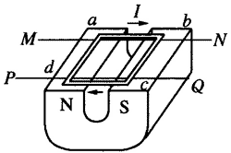
【示例1】如图所示是直线电动机的模型，导线框abcd为边长等于0.1m的正方形，质量为0.02kg，搁在水平光滑导轨MN和PQ上，线框下面有强磁体。设线框bc和da边所在位置磁场均匀，且都在竖直方向上，磁感应强度为0.05T，当通以abcd方向，大小为4A电流的瞬间，线框将向什么方向运动？加速度为多大？
【分析】分析如图所示，线框bc和da边所受安培力方向水平向右，分别为F₁和F₂，线框ab边和cd边有部分也受安培力F₃、F₄、F₅、F₆的作用，但它们都彼此成对抵消。
【解答】水平向右的合力F＝2F₁＝2×0.05×4×0.1N＝0.04N，线框将沿水平方向向右方运动。
线框的加速度a＝$\frac{F}{m}$＝$\frac{0.04}{0.02}$m/s²＝2m/s²

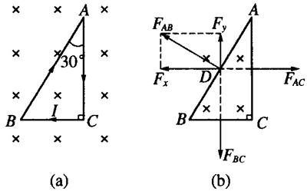
【示例2】如图（a）所示，有一个直角三角形通电导线框，∠A为30°，线框平面与磁感应强度B的匀强磁场相垂直。电流方向为A→C→B→A。若BC边的长度为L，电流为I，求线框每条边所受安培力的大小和整个线框所受安培力的合力的大小。
【分析】已知BC边长为L，根据特殊角直角三角形知识可知，AB边长为2L，AC边长为$\sqrt{3}$L。由安培力公式可求各边所受的力，再运用矢量合成法可求合力。
【解答】设每条边所受安培力分剔为F_{AB}、F_{BC}和F_{CA}，根据安培力公式可求得：
F_{AB}＝2ILB，F_{BC}＝ILB，F_{CA}＝$\sqrt{3}$ILB。
这三个安培力的作用点均可认为作用在每条边的中点，方向如图（b）所示。将F_{BC}和F_{CA}反向延长交于一点D，从几何关系可知，D点恰好是AB的中点，也就是F_{AB}的作用点，因此三个安培力是共点力，以F_{AC}、F_{BC}方向为坐标轴建立直角坐标系。将F_{AB}分解为F_{x}和F_{y}，则F_{x}＝$\frac{\sqrt{3}}{2}$×2BIL＝$\sqrt{3}$BIL，它恰好与F_{CA}平衡，F_{y}＝$\frac{1}{2}$×2ILB＝ILB，它与F_{BC}恰好平衡。于是可以得出结论：作用在导线框上安培力的合力等于零。
【讨论】本题的结果还可以推广到匀强磁场中任意形状的通电闭合导线框，这些任意形状的通电导线框受到安培力的合力也必然等于零。

四、基本训练
- 关于匀强磁场中的直导线所受安培力，下列说法正确的是（ ）
（A）凡是通电导线在磁场中均受安培力
（B）只有垂直于磁感应强度方向放置的通电导线才受安培力
（C）安培力既与磁感应强度相垂直又与通电导线相垂直
（D）安培力有时不与磁感应强度垂直

- 一根长2m的直导线，通有1A的电流，把它放在B＝0.2T的匀强磁场中，并与磁场方向垂直，导线所受的安培力有多大？

- 在磁感应强度是4×10⁻²T的匀强磁场里，有一条与磁场方向垂直、长8cm的通电直导线ab（如图所示）。通电导线ab所受的安培力是1×10⁻²N，方向垂直纸面指向读者，求导线中电流的大小和方向。

- 在赤道附近的地磁场可看成是沿南北方向的匀强磁场，磁感应强度的大小是0.5×10⁻⁴T。如果赤道上有一根沿东西方向的直导线，长为20m，载有从东向西的电流30A，地磁场对这根导线的作用力有多大？方向如何？

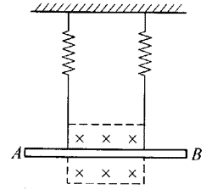
- 如图所示，导线AB长20cm，用两根平行且相同的弹簧将AB水平挂起，两弹簧间距为10cm，弹簧间有沿水平方向垂直于纸面向里的匀强磁场，磁感应强度B＝0.5T，导线AB所受重力为0.1N。为了使弹簧不发生形变，导线内电流的方向和大小应如何？

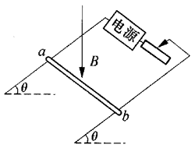
- 两平行光滑导轨相距L＝0.1m，并与水平面成θ＝37°夹角，竖直向下的匀强磁场的磁感应强度B＝0.2T。现将一个质量m＝10g的导体棒ab与导轨相互垂直地搁在导轨上，如图所示，为了使导体棒ab能静止在导轨上，导体棒内的电流的方向和大小应如何？

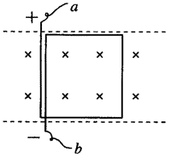
- 如图所示的边长为L的正方形线框，置于磁感应强度为B的匀强磁场中通以电流I，线端a为正极，b为负极，线框受到安培力的合力为（ ）
（A）3ILB，方向向右 （B）ILB，方向向右
（C）ILB，方向向左 （D）2ILB，方向向左

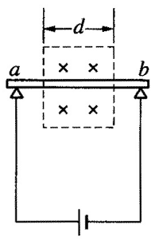
- 如图所示，水平金属棒长为L，两端支持在支座a、b上，a、b分别于电源正负两极接通，垂直纸面向里的匀强磁场处在棒的中间位置，磁感强度为B，宽度为d。接通电源后通过棒的电流为I，此时金属棒对支座的总压力将（ ）
（A）增大BLI （B）增大BdI
（C）减小BLI （D）减小BdI

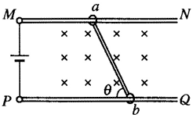
- 如图所示，水平金属导轨MN和PQ的左端接有内阻不计、电动势为E的电源，质量为m、电阻为R、长为L的金属棒ab，用无摩擦的金属环套在导轨上。ab与PQ的夹角为θ，垂直纸面的匀强磁场磁感应强度为B。接通电源瞬间，金属棒将沿导轨运动，它的加速度为_______。（导轨与连接线电阻不计）

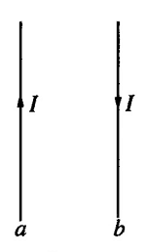
- 如图所示，两根平行放置的等长直导线a和b载有大小相同、方向相反的电流，a受到的安培力大小为F₁。当加入一与导线所在平面垂直的匀强磁场后，a受到的安培力大小变为F₂，则此时b受到的安培力大小变为________；如果原来a、b中电流方向相同，则b受到的安培力大小变为_____。

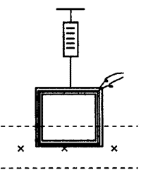
- 如图弹簧秤下悬挂一边长为5cm的正方形线框，线框的下边处在垂直纸面的匀强磁场中，磁感应强度B＝0.2T。当通以I＝2A电流后，弹簧秤读数由原来的19N变为20N，求绕制线框导线的总长度。

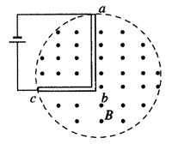
- 如图所示圆形匀强磁场磁感应强度为B，在此区域中有一根弯折成直角的金属棒abc，ab长为L₁，bc长为L₂，全部处于磁场中。当通以强度为I的电流时，整根棒所受安培力的合力为多大？向什么方向？

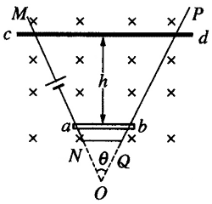
- 如图所示，在竖直平面内有两根对称的，夹角为θ的光滑导轨MN和PQ，导轨下端有一固定的水平金属棒ab，长为L₁，在导轨上端再放置一根水平金属棒cd，质量为m₂，导轨上接有电源，使abdc构成回路，回路电流恒为I，垂直于导轨平面有一个磁感应强度为B的匀强磁场。问cd棒离ab棒高度h为何值时才能使cd棒保持平衡？

B 磁力矩

一、学习要求
理解磁力矩的概念，知道磁矩的概念，能结合力矩和安培力的知识计算磁力矩的大小。进一步理解直流电动机的工作原理。知道磁电式电表表头的基本构造，知道该类电表指针偏转的原因。
通过磁矩概念的学习，认识用乘积定义新物理量的方法。通过了解指针式仪表演变到数字式仪表体验科学技术的迅猛发展。

二、要点辨析

*1．磁力矩和磁矩
磁力矩是安培力对某转动轴的力矩，是磁场中通电线圈由静止开始转动的原因。而磁矩是为了方便地研究和计算磁力矩新引入和定义的概念，它的大小等于线圈通过的电流与线圈所围的面积之乘积，如果线圈由n匝导线绕成，则线圈的磁矩等于单匝线圈磁矩的n倍。

2．磁电式仪表中磁场的分布
磁电式仪表中磁感线沿着表头内圆柱形铁芯的半径方向均匀分布，这种磁场通常被叫做辐向磁场。它的特点是线圈在转动时，线圈的受力边无论在什么位置，受到的安培力总是跟线圈平面相垂直（见课本图11-14），因此使线框转动的安培力的力臂总是保持最大值，而且恒定不变，这样转动力矩与线圈位置无关，仅与通过线圈的电流成正比。稳定时螺旋弹簧的弹力矩与磁力矩相等，而螺旋弹簧的弹力矩与线圈（连着指针）转过的角度成正比，因此通过线圈的电流兢和指针转过的角度成正比，可见，辐向磁场的均匀分布保证了指针转过的角度与通过线圈的电流的大小之间的线性关系。

三、例题分析
【示例】一只磁电式电表的表头内阻R_{g}＝10Ω，零刻度线在表盘的中央，左右各有50格，最大允许电流为I＝2.5mA。
（1）表头的每格表示多大的电压？
（2）为把该表头改装成量程U为15V的电压表，应该如何连接电阻？连接多大的电阻？
（3）为把该表头改装成量程I为1A的电流表，应该如何连接电阻？连接多大的电阻？
【分析】流过表头的电流和指针偏转的角度，即指示的格数成正比。由电阻的分压、分流原理，可知改装成电压表要串联电阻，改装成电流表要并联电阻。
【解答】（1）满偏电流为2.5mA，每格对应的电流为2.5mA/50＝50μA，每格表示的电压为50μA×10Ω＝0.5mV。
（2）设串联电阻为R_{V}，由分压原理有U＝I_{g}（R_{V}＋R_{g}）。
R_{V}＝$\frac{U}{Ig}$－R_{g}＝$\frac{15}{2.5×10-3}$Ω＝5990Ω。
（3）设并联电阻为R_{A}，由分流原理有I_{g}R_{g}＝（I－I_{g}）R_{A}，
R_{A}＝$\frac{IgRg}{I－Ig}$＝$\frac{2.5×10－3×10}{1－2.5×10-3}$Ω≈0.025Ω。

四、基本训练
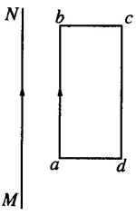
- 通电矩形线框abcd与无限长通电直导线MN在同一平面内，电流方向如图所示，ab边与MN平行，关于MN的磁场对线框的作用，下列叙述正确的是（ ）
（A）线框有两条边所受的安培力方向相同
（B）线框有两条边所受的安培力大小相同
（C）线框所受安培力的合力向左
（D）cd边所受安培力对ab边的力矩不为零

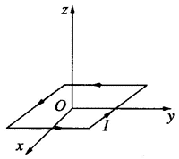
- 如图所示，一位于xOy平面内的矩形通电线框，只能绕Ox轴转动，线框的四条边分别与x、y轴平行，线框中电流方向如图。当空间加一如下所述的磁场时，线框会发生转动的是（ ）
（A）方向沿x轴的恒定磁场 （B）方向沿y轴的恒定磁场
（C）方向沿z轴的恒定磁场 （D）方向沿z轴的变化磁场

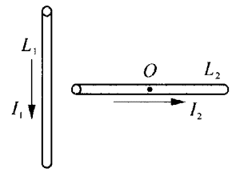
- 载流导线L₁、L₂处在同一平面内，L₁固定不动，L₂可绕垂直纸面的固定转轴O转动，O位于L₂的中点，各自的电流方向如图所示，L₂将会发生的运动情况是（ ）
（A）因L₂不受磁场力作用，故L₂不动
（B）因L₂所受的磁场力对轴O的力矩相平衡，故L₂不动
（C）L₂绕轴O按顺时针方向转动
（D）L₂绕轴O按逆时针方向转动

- 4个相同的矩形线圈，都通以顺时针方向、大小都相等的电流。把它们放在同一个匀强磁场中，线圈平面都和磁场平行，但各线圈的转轴OOʹ的位置不同，如图所示，下面说法中正确的是（ ）
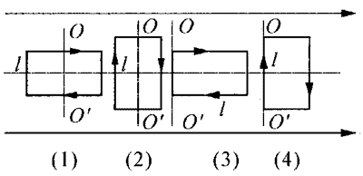
（A）线圈（3）所受力矩最大
（B）线圈（2）所受力矩最小
（C）线圈（1）和线圈（2）所受力矩为零
（D）四个线圈所受力矩一样大小

- 矩形线圈的长L＝8cm，宽W＝5cm，线圈平面和磁场平行，磁感应强度B＝0.15T。
（1）如果线圈中通以I＝10A的电流，作用在线圈上的磁力矩是多少？
（2）如果导线所载电流、导线总长度不变，拟改变线圈形状，则线圈在磁场中所能得到的最大力矩是多少？

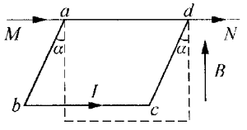
- 如图所示，导线框abcd置于竖直向上的匀强磁场B中，可绕MN轴转动，今使导线通电后，往纸面外转出，转过α角度后，达到稳定平衡。如果改用密度为原来$\frac{1}{2}$的导线，要使该导线在原来位置保持稳定平衡，那么可以采用的方法是（ ）
（A）将磁场的磁感应强度改为原来的$\frac{1}{2}$
（B）将导线的bc部分长度减小为原来的$\frac{1}{2}$
（C）将通入导线内的电流减为原来的$\frac{1}{2}$
（D）将导线的cb和cd两部分的长度减小为原来的$\frac{1}{2}$

- 某磁电式电压表的读数一直偏低，为校正这一误差，可采取的办法是（ ）
（A）减少表头线圈的匝数 （B）增大表内的串联电阻
（C）增强表头的永久磁铁的磁性 （D）调紧表内的螺旋弹簧

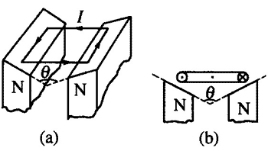
- 如图（a）所示，两同名磁极端面夹角为θ，端面附近磁感应强度看作均匀，且与端面相垂直，强度为B，今有一质量为m，边长为L的正方形金属框，要使它在端面附近水平地悬浮着，框内电流为多大？

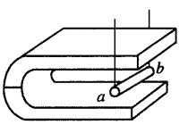
- 如图所示，放在马蹄形磁铁两极之间的导体棒ab，质量为m，长为L。两端用很细的导线悬挂着，当导体棒中通以电流I时，细导线将偏过θ角（设θ角很小，导体棒始终在竖直方向的匀强磁场中）。求导体棒所在处磁感应强度的大小。
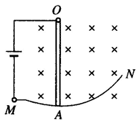
- 如图所示，有一根长为L，质量为m的均匀金属棒OA，悬挂于O点，棒可绕O点转动，MN为光滑圆弧导轨，棒转动时A端始终与弧形导轨接触良好，在金属棒所在的运动范围内，有一个磁感应强度为B的水平匀强磁场，垂直纸面指向纸里。通电后OA偏过竖直方向θ角后保持平衡，这时的电流大小为________。
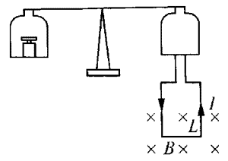
- 如图所示，在电流天平的右端挂一个矩形线圈，它所受的重力为G，线圈底边放在待测的匀强磁场中，磁场方向垂直于纸面向里。线圈匝数n＝5，底边长L＝20cm。当线圈通入I＝100mA的电流时，左盘加适量砝码使天平达到平衡，此时电流方向如图所示。然后使电流反向，此时必须在左方秤盘中再加Δm＝8.2g砝码才能使天平恢复平衡。求磁感应强度B的大小。（g取10m/s²）

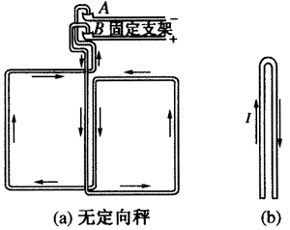
- 教材的引言中提到“安培设计了四个极其精巧的实验”。这四个实验被认为是物理学史上不朽的杰作。下面就是有关实验之一。
安培用硬导线做成如图（a）所示形状的线圈，这线圈由两个形状和大小相同、但电流方向相反的平面回路固联在一起，有如一个整体。线圈的端点A、B通过水银槽和固定支架相连，这样，这线圈既可通入电流，又可自由转动。这种装置叫无定向秤。
（1）它在均匀磁场（如地磁场）中会不会转动？为什么？
（2）它在非匀强磁场中会不会转动？为什么？
（3）如果用图（b）那样的通电导线靠近该秤，它是否转动？为什么？
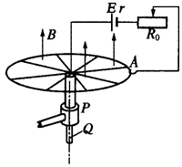
- 如图所示，圆形金属环半径为a，电阻不计，它由8根电阻均为R的条辐支持着，其转轴的半径为b，套在轴承P中。已知磁场的磁感应强度为B，与环面相垂直，一个电动势E，内阻为r的电源串联一变阻器，与环的中心及环边电刷A构成回路。调节变阻器至R₀时，环开始转动，求环的转轴与轴承之间的最大静摩擦力。
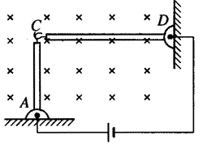
- 如图所示，金属杆AC和CD相互垂直，AC长L，CD长2L，在C处钩住，A、D两处与壁用铰链固定，并与电源相接，此时金属杆中的电流为I，装置处在垂直纸面向里的磁场中，磁感应强度为B，求此时AC杆在C处对CD杆作用力的大小和方向。

